«СОГЛАСОВАНО»  Начальник МКУ  «Куюргазинский РОО»  «___» ____________ 20 ___г.  ______________Е.В. Бочарникова | «УТВЕРЖДАЮ»  Заведующий МАДОУ детский сад №5  «Колосок» с. Ермолаево  «___» ______________ 20___г.  ____________С.Ю. Березина
«СОГЛАСОВАНО»
Начальник ОГИБДД ОМВД России по Куюргазинскому району,
майор полиции
«___» ____________ 20 ___г.
______________Р.А. Ганиев

ПАСПОРТ
дорожной безопасности образовательной организации

Муниципальное автономное дошкольное образовательное учреждение детский сад №5 «Колосок» комбинированного вида села Ермолаево муниципального района Куюргазинский район Республики Башкортостан

2025 год

Общие сведения

Муниципальное автономное дошкольное образовательное учреждение детский
(Полное наименование образовательной организации)
сад комбинированного вида №5 «Колосок» села Ермолаево МР Куюргазинский
район Республики Башкортостан
Тип образовательной организации Детский сад комбинированного вида
Юридический адрес: 453360, Республика Башкортостан, Куюргазинский район, село Ермолаево, улица Калинина, 21 «а»
Фактический адрес: 453360, Республика Башкортостан, Куюргазинский район, село Ермолаево, улица Калинина, 21 «а»

Руководители образовательной организации:
Заведующий Березина Светлана Юрьевна, 8 (347 57) 62-5-08
(фамилия, имя, отчество) (телефон)
Заместитель директора
по учебной работе ________нет______________ _______________
(фамилия, имя, отчество) (телефон)

Заместитель директора
по воспитательной работе
(старший воспитатель) Шмакова Екатерина Викторовна, 8 (347 57) 62-5-08
(фамилия, имя, отчество) (телефон)

Ответственный работник
муниципального органа образования инженер по административно-хозяйственной деятельности Ганиева В.А.,
(должность) (фамилия, имя, отчество)
8 (347 57) 6-11-68
(телефон)
Ответственный от
Госавтоинспекции Начальник ОГИБДД ОМВД России по Куюргазинскому району, майор полиции Ганиев Р.А.,
(должность) (фамилия, имя, отчество)
8(347 57) 6-12-00
(телефон)

Ответственный работник
за мероприятия по профилактике
детского травматизма Инструктор по физической культуре Христофорова Т.А,
(должность) (фамилия, имя, отчество)
8 (347 57) 62-5-08
(телефон)

Руководитель или ответственный
работник дорожно-эксплуатационной
организации, осуществляющей
содержание улично-дорожной
сети (УДС)∗ Букреева М.В. 8(347 57) 6-24-56
(фамилия, имя, отчество) (телефон)
Руководитель или ответственный
работник дорожно-эксплуатационной
организации, осуществляющей
содержание технических средств
организации дорожного
движения (ТСОДД)* Букреева М.В. 8(347 57) 6-24-56
(фамилия, имя, отчество) (телефон)
Количество обучающихся (учащихся, воспитанников)_155______________
Наличие уголка по БДД имеется 7 уголков по БДД, оборудованных в каждой возрастной группе
(если имеется, указать место расположения)
Наличие класса по БДД _нет__________________________________________
(если имеется, указать место расположения)
Наличие автогородка (площадки) по БДД __имеется______________________
Наличие автобуса в образовательной организации _нет____________________
(при наличии автобуса)
Владелец автобуса ___нет___________________________________________
(ОО, муниципальное образование и др.)
Время занятий в образовательной организации: Образовательная деятельность по ПДД включена в раздел образовательной области «Социально – коммуникативное развитие», которая интегрируется с другими образовательными областями (9.00-10.30) 1 раз в неделю

Телефоны оперативных служб:
Отдел полиции – 6-21-02, 02
Единая дежурная диспетчерская служба – 112
Станция скорой помощи - 6-21-03, 03
Пожарная часть – 6-21-01, 01

Содержание

- План – схемы образовательной организации.
1. Район расположения образовательной организации, пути движения транспортных средств и детей (воспитанников).
2. Организация дорожного движения в непосредственной близости от образовательной организации с размещением соответствующих технических средств организации дорожного движения, маршруты движения детей и расположение парковочных мест.
3. Маршруты движения организованных групп детей (воспитанников) от образовательной организации к ФОК «Сокол», ПЧ – 126, РДК «Молодость», районной библиотеке. (схема 1)
Маршруты движения организованных групп детей (воспитанников) от образовательной организации к стадиону «Здоровье», МБОУ СОШ №1, Обелиску Победы, районной детской библиотеке. (схема 2)
4. Пути движения транспортных средств к местам разгрузки/погрузки и рекомендуемые безопасные пути передвижения детей (воспитанников) по территории образовательной организации.
II. Приложения к паспорту дорожной безопасности.
- План-схема пути движения транспортных средств и детей при проведении дорожных ремонтно-строительных работ вблизи образовательной организации.

I. ПЛАН – СХЕМЫ ОБРАЗОВАТЕЛЬНОЙ ОРГАНИЗАЦИИ.
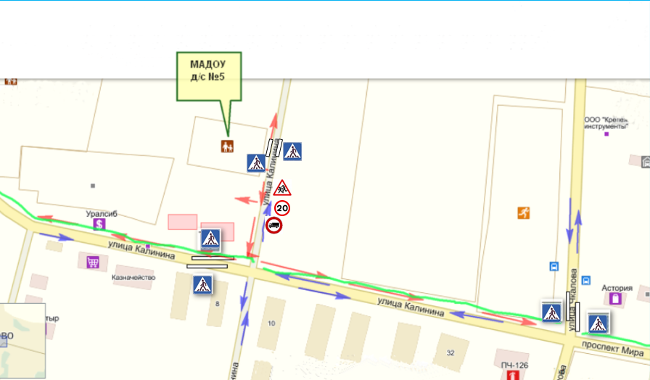
- Район расположения образовательной организации, пути движения транспортных средств и детей (воспитанников).
– жилые здания
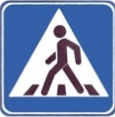
– пешеходный переход
– тротуар
– движение транспортных средств
– движение детей в/из ДОО
– проезжая часть

- Организация дорожного движения в непосредственной близости от образовательной организации с размещением соответствующих технических средств организации дорожного движения, маршруты движения детей и расположение парковочных мест.
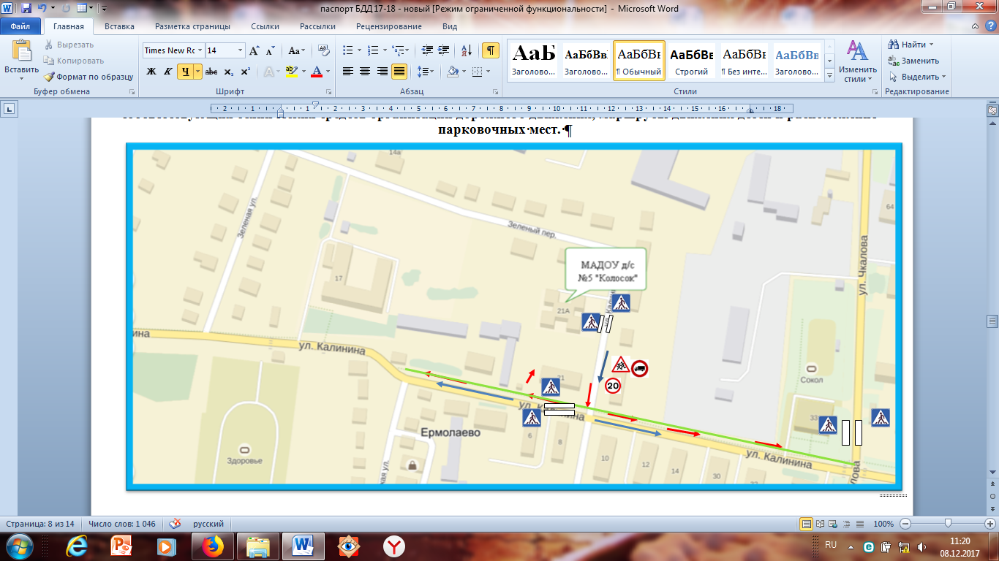

– жилые здания

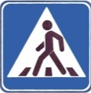
а
– пешеходный переход
– проезжая часть

– движение детей в/из ДОО
– движение транспортных средств
– тротуар

- Маршруты движения организованных групп детей (воспитанников) от образовательной организации к ФОК «Сокол», ПЧ – 126, РДК «Молодость», районной библиотеке. (Схема 1)
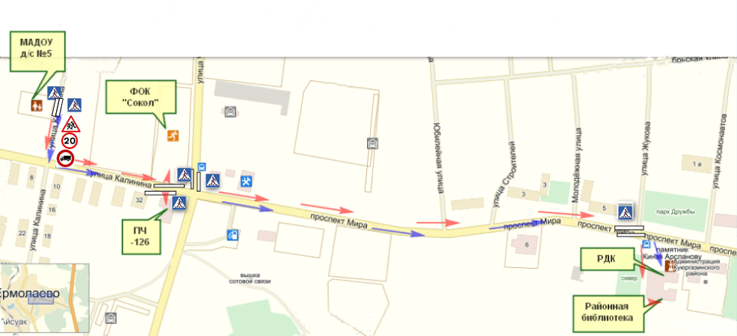

– жилые здания

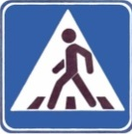
– пешеходный переход

– проезжая часть

– движение детей в/из ДОО
– движение транспортных средств

– тротуар

Маршруты движения организованных групп детей (воспитанников) от образовательной организации к стадиону «Здоровье», МБОУ СОШ №1, Обелиску Победы, районной детской библиотеке. (Схема 2)

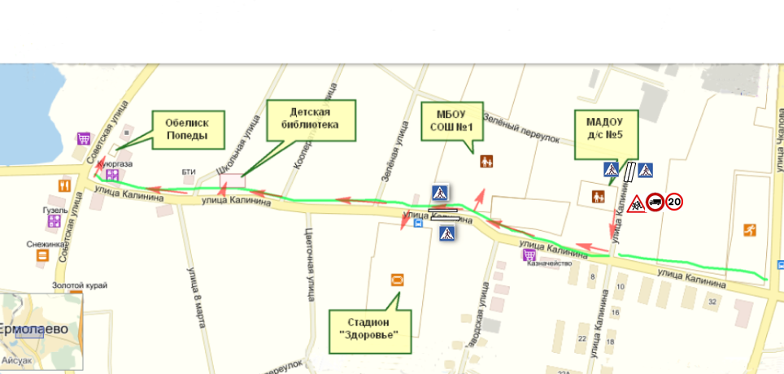

– жилые здания

– пешеходный переход

– проезжая часть

– движение детей в/из ДОО
– движение транспортных средств
– тротуар

- Пути движения транспортных средств к местам разгрузки/погрузки и рекомендуемые безопасные пути передвижения детей (воспитанников) по территории образовательной организации.
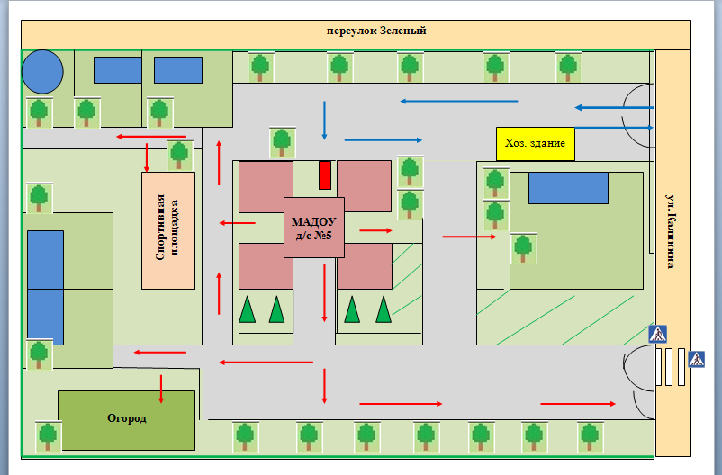

– прогулочные веранды


– безопасный маршрут движения детей
– насаждения
– маршрут движения грузового транспорта средств

– ворота и калитка
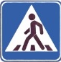
– пешеходный переход
– место разгрузки/погрузки

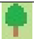
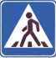
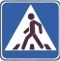
II. ПРИЛОЖЕНИЯ К ПАСПОРТУ ДОРОЖНОЙ БЕЗОПАСНОСТИ
ул. Калинина
Хоз. здание
- План-схема пути движения транспортных средств и детей
при проведении дорожных ремонтно-строительных работ
вблизи образовательной организации

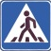
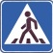

МАДОУ детский сад №5 «Колосок»
с. Ермолаево

∗ Дорожно-эксплуатационные организации, осуществляющие содержание УДС и ТСОДД, несут ответственность в соответствии с законодательством Российской Федерации (Федеральный закон «О безопасности дорожного движения» от 10 декабря 1995 г. № 196-ФЗ, Кодекс Российской Федерации об административных правонарушениях, Гражданский кодекс Российской Федерации)

